國立中山大學
九十九年度出納組綜合業務滿意度調查報告
  - 調查目的：
為瞭解本組服務品質、專業能力及e化程度等相關行政業務，特進行此次滿意度調查，作為本組改善之目標，力求深化服務之熱忱。

（二）調查期間：
出納組綜合業務滿意度問卷調查表：
調查期間 | 發出份數 | 回收有效份數
99.05.12-99.05.20 | 208 | 195

（三）問卷內容：
1、問卷類別：出納組綜合業務滿意度調查。
2、等第分配：各問卷皆採受訪者滿意程度分為（1）非常滿意（2）滿意（3）普通（4）不滿意（5）非常不滿意五等第，分別給予5~1分。其中，未勾選身份者及填答不完整者不予計入。

（四）調查執行：
1、調查方式：紙本調查。
2、調查對象：（1）至本組洽公者【含本校教職員工、學生、廠商】（2）
與本單位業務密切往來單位成員為問卷對象。
3、分析方法：
平均分數之計算：將各題以各等第配分後加總並再除以樣本總數
即為該題目所獲得之平均分數。
4、調查內容：詳如「出納組99年度行政滿意度問卷調查表」。

國立中山大學出納組99年度行政滿意度問卷調查表（99.5.12-20）
請問您的身份是 □教職員工 □學生 □廠商
請問您在出納組洽辦何項業務 □學雜費 □薪資 □領取零用金 □收款業務□各類所得付款及歸戶作業 □開立或領取支票、匯款

序號 | 調查項目 | 非常滿意  (5分) | 滿意  (4分) | 普通  (3分) | 不  滿意  (2分) | 非常  不滿意  (1分) | 請提供具體建議及改進意見
1 | 請問你對出納組洽公環境滿意度
2 | 請問你對出納組業務服務人員之服務態度
3 | 請問你對出納組業務服務人員專業能力
4 | 請問你對出納組近年的E化改革
5 | 請問你對出納組E化服務，使用與感受
6 | 請問你對出納組之網頁、內容更新滿意度
7 | 請問你對出納組薪資、學雜費等網頁查詢使用與感受
8 | 請問你對出納組電話禮貌滿意度
9 | 請問你對出納組意見回應與改善之滿意度
10 | 請問你對出納組整體行政品質滿意度
（五）調查分析結果：
1. 分群體之整體滿意度呈現：
整份問卷滿意度總平均為教職員4.31，學生4.39，廠商4.65。因此
根據本調查教職員、學生及廠商中對於出納組綜合業務整體之滿意度，以合作廠商分數最高，其次是學生，最後是教職員。三者對本組的滿意度都於滿意之上。(請參考表一)

表一、各群體對出納組綜合業務滿意度

意見/對象(平均數) | 教職員 | 學生 | 廠商
1. 請問你對出納組洽公環境滿意度? | 4.43 | 4.59 | 4.66
2. 請問你對出納組業務服務人員之服務  態度? | 4.44 | 4.66 | 4.72
3. 請問你對出納組業務服務人員專業能力? | 4.42 | 4.66 | 4.66
4. 請問你對出納組近年E化改革? | 4.26 | 4.12 | 4.62
5. 請問你對出納組E化服務，使用與感受? | 4.20 | 4.13 | 4.62
6. 請問你對出納組之網頁、內容更新滿意度? | 4.08 | 4.04 | 4.55
7. 請問你對出納組薪資、學雜費等網頁查詢使用與感受? | 4.22 | 4.25 | 4.59
8. 請問你對出納組電話禮貌滿意度? | 4.36 | 4.47 | 4.66
9. 請問你對出納組意見回應與改善之滿意度? | 4.31 | 4.42 | 4.72
10.請問你對出納組整體行政品質滿意度? | 4.33 | 4.55 | 4.69
總體之平均數 | 4.31 | 4.39 | 4.65

2. 問卷數據以圖表呈現如下：
❖ 選項 -- 請問您的身分為?
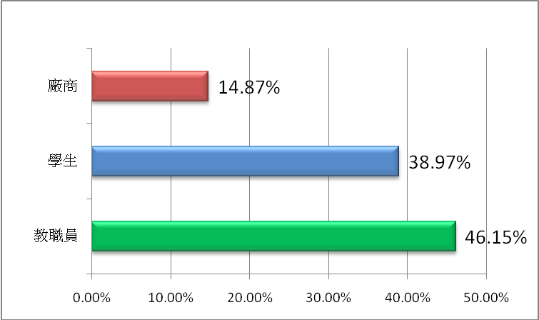

❖ 題目1 -- 請問你對出納組洽公環境滿意度?
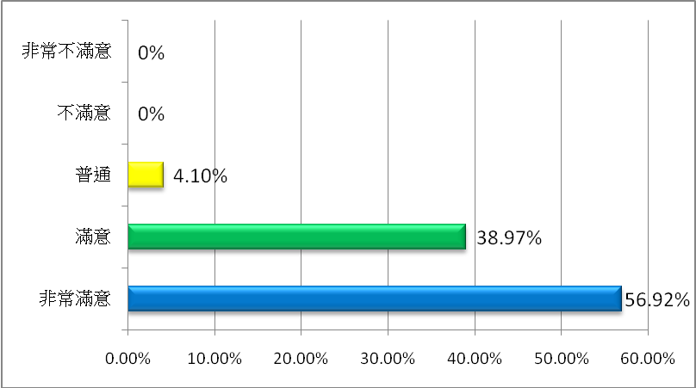

❖ 題目2 -- 請問你對出納組業務服務人員之服務態度?
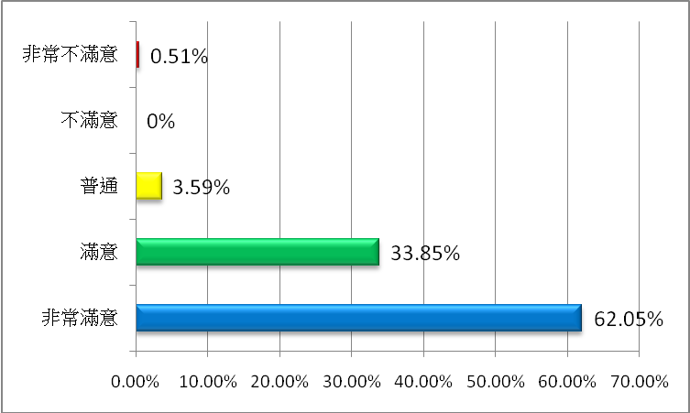

❖ 題目3 -- 請問你對出納組業務服務人員專業能力?
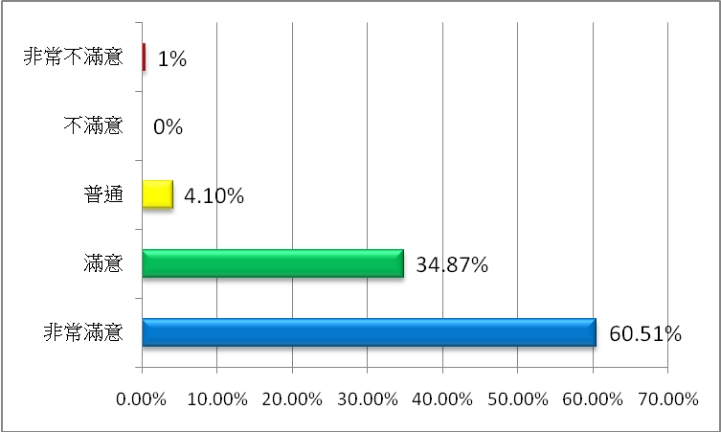

❖ 題目4 -- 請問你對出納組近年E化改革?
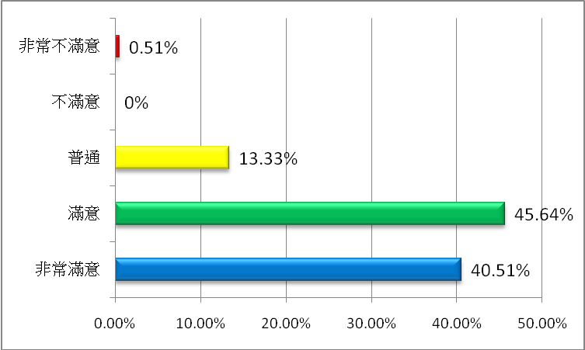

❖ 題目5 -- 請問你對出納組E化服務，使用與感受?

❖ 題目5-- 請問你對出納組近年E化服務、使用與感受?
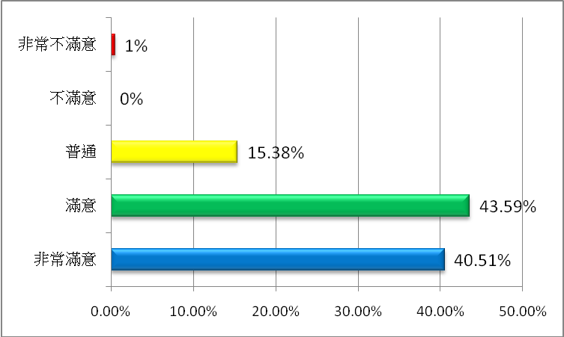

❖ 題目6 -- 請問你對出納組之網頁、內容更新滿意度?
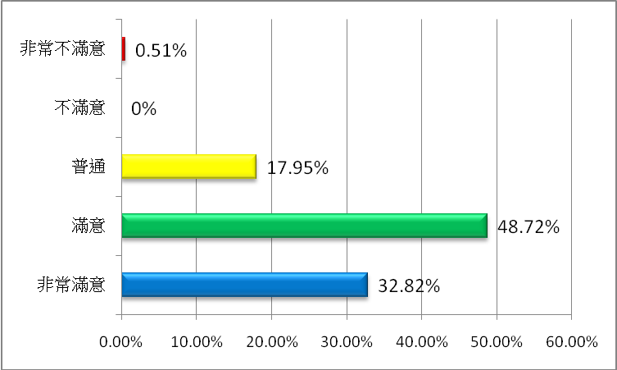

❖ 題目7 -- 請問你對出納組薪資、學雜費等網頁查詢使用與感受?
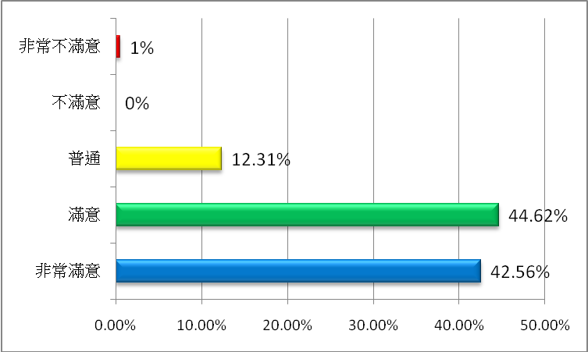

❖ 題目8 -- 請問你對出納組電話禮貌滿意度?
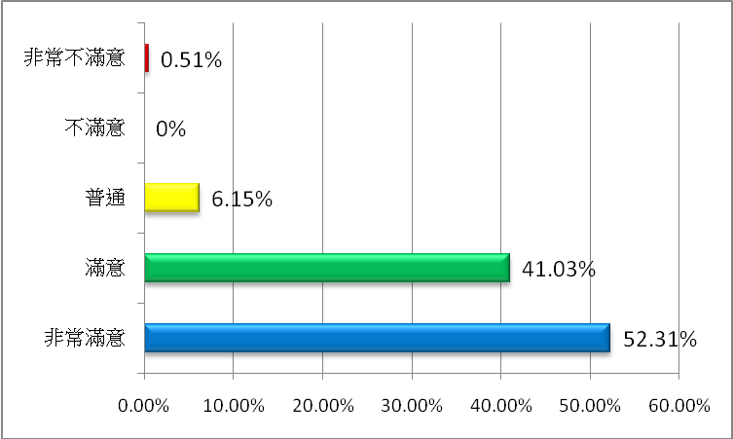

❖ 題目9 -- 請問你對出納組意見回應與改善之滿意度?
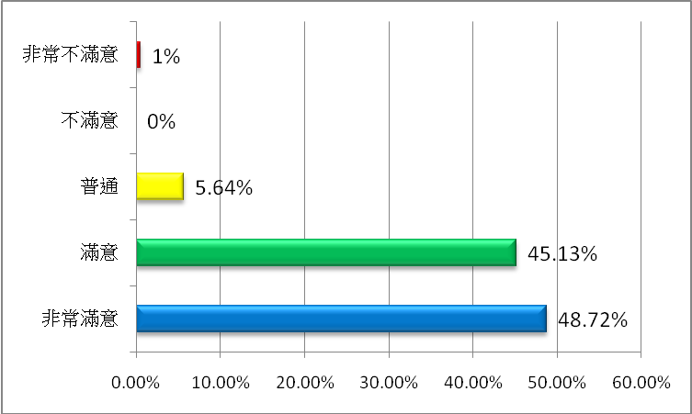

❖ 題目10-- 請問你對出納組整體行政品質滿意度?
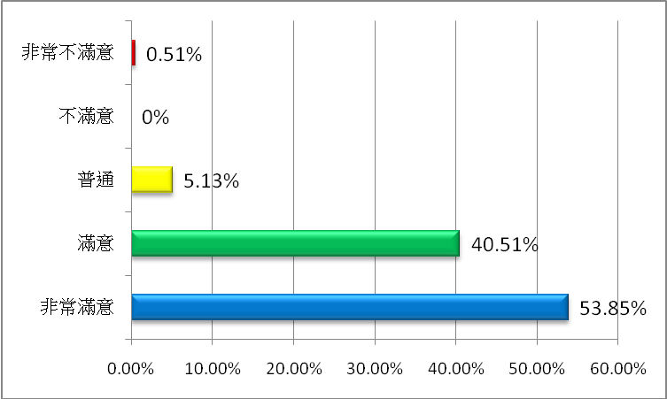

1、教職員滿意度最高的前三項為：(請參考附圖一)
(1) 出納組業務服務人員之服務態度，平均數為4.44，
(2) 出納組洽公環境滿意度，平均數為4.43，
(3) 出納組業務服務人員專業能力，平均數為4.42。
2、學生滿意度最高的前三項為：(請參考附圖二)
(1) 出納組業務服務人員之服務態度及出納組業務服務人員
專業能力，平均數均為4.66，
(2) 出納組洽公環境滿意度，平均數為4.59，
(3) 出納組整體行政品質滿意度，平均數為4.55。
3、廠商滿意度最高的前三項為：(請參考附圖三)
(1) 出納組業務服務人員之服務態度及出納組意見回應與改
善之滿意度，平均數均為4.72，
(2) 出納組整體行政品質滿意度，平均數均為4.69，
(3) 出納組洽公環境滿意度、出納組業務服務人員專業能力
及出納組電話禮貌滿意度，平均數均為4.66。
4、教職員滿意度最低的前二項為：(請參考附圖四)
(1) 出納組之網頁、內容更新滿意度，平均數為4.08，
(2) 出納組E化服務，使用與感受，平均數為4.2。
5、學生滿意度最低的前二項為：(請參考附圖五)
(1) 出納組之網頁、內容更新滿意度，平均數為4.04，
(2) 出納組近年E化改革，平均數為4.11。
6、廠商滿意度最低的前二項為：(請參考附圖六)
(1) 出納組之網頁、內容更新滿意度，平均數為4.55，
(2) 出納組薪資、學雜費等網頁查詢使用與感受，平均數為
4.59．
附圖一
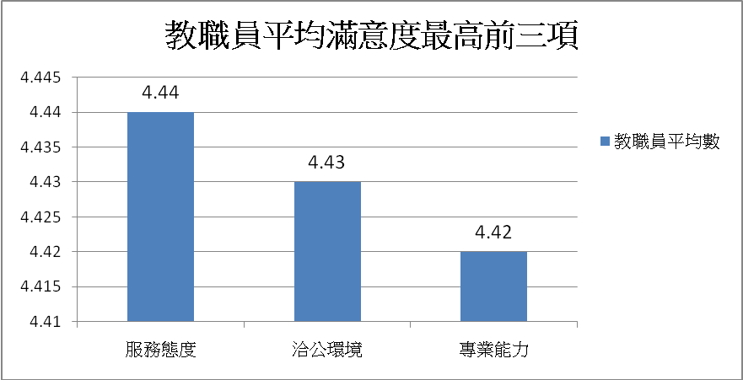

附圖二
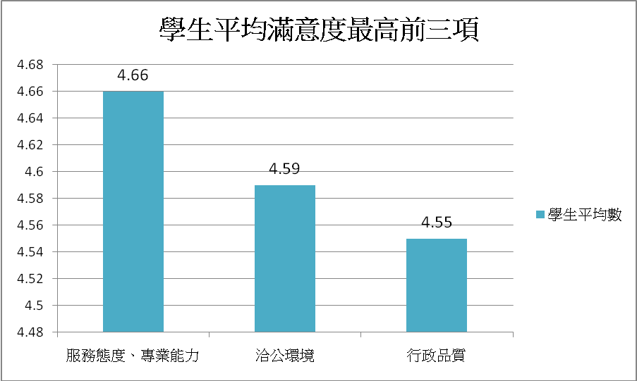

附圖三
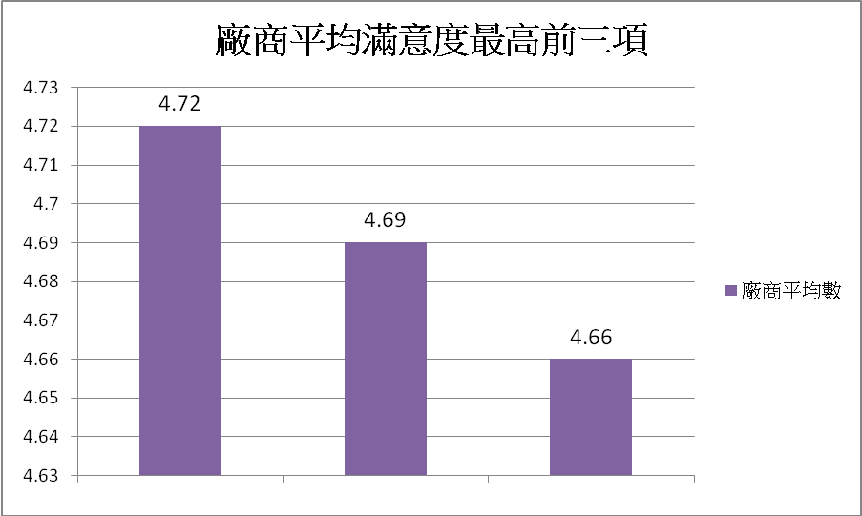
服務態度、意見回應/改善 行政品質 洽公環境、專業能力與電話禮貌

附圖四
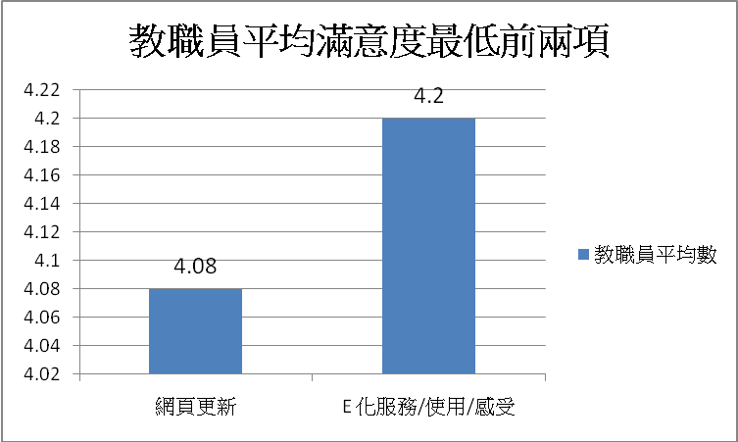

附圖五
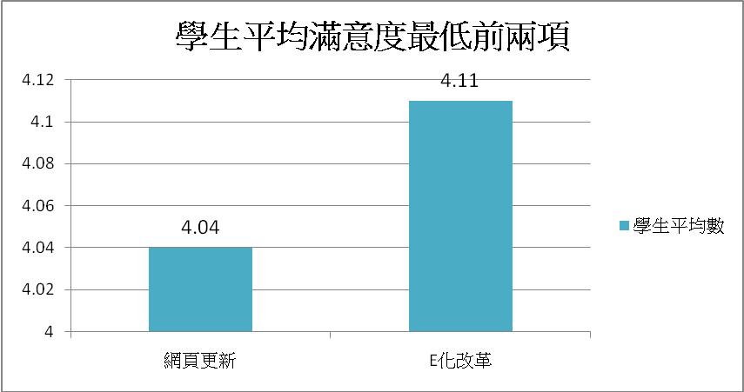

附圖六
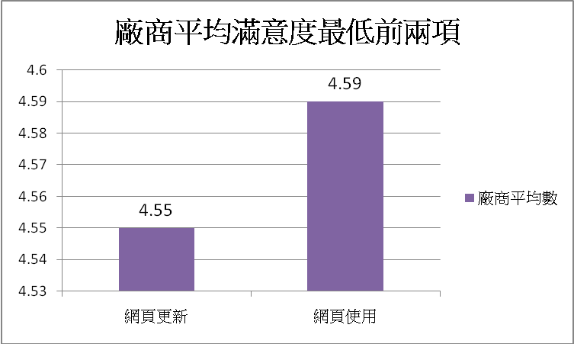

出納組綜合業務滿意度調查意見表
項次 | 意 見 | 處理情形 | 建議者
1 | 題目4-7( 題目4：近年E化改革；題目5：E化服務、使用及感受；題目6：網頁內容更新；題目7：薪資、學雜費等網頁查詢)無接觸及使用 | 1、本組網頁有專人負責，並隨時更新最新消息。  2、本組擬規劃出納組每項業務皆設Q&A之問答集，並設於網頁上。  3、薪資：基於節能減碳政策，本組自99年4月起停發紙本薪俸通知單,改採線上查詢及e-mail通知。  4、學雜費繳費單：自99年度第一學期起以e-mail通知、線  上列印及查詢繳費之狀況。 | 學生
2 | 題目4-5不了解 | 同上 | 學生
3 | 服務態度很nice | 謝謝肯定。本組將會持續提供優質服務。 | 學生
4 | 服務態度親切、辦事效率很快、  很客氣 | 1、謝謝肯定。本組除積極且隨時為洽公對象解決問題、解說詳細清楚外，並秉持「今日事今日畢」之原則。  2、為落實節能減碳之政策，擬將於99年7月1日起增加e-  mail通知及受款人線上查詢  電匯資訊之功能。 | 廠商

